"בית"
סינגל שני לאיל לנזיני מתוך אלבום הבכורה 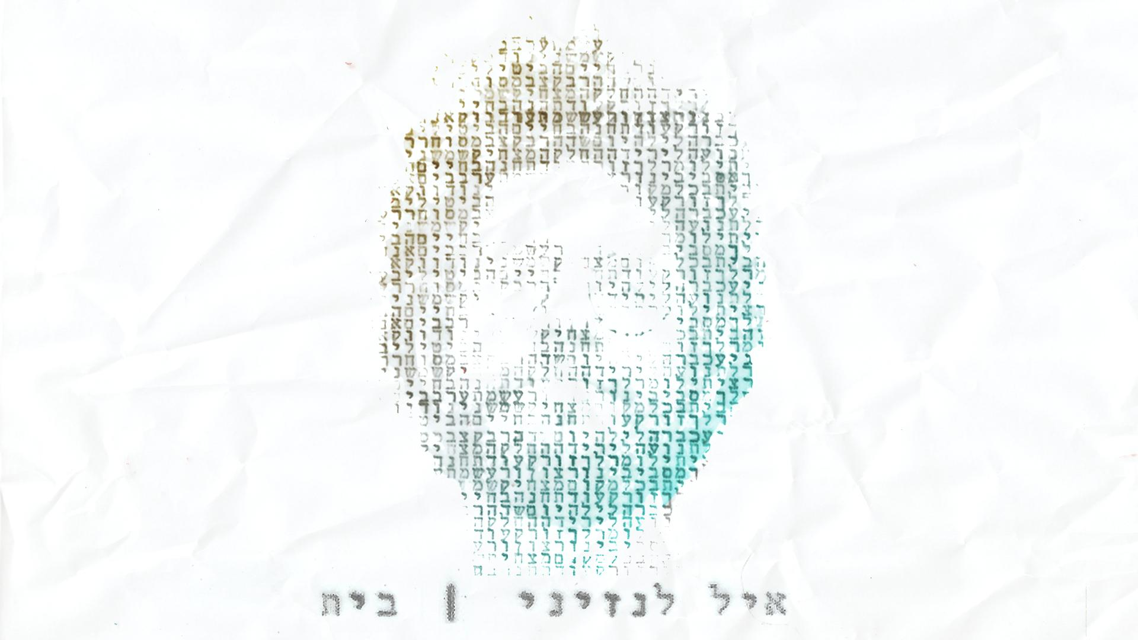
חתול היא חיה שמגדירה בית כטריטוריה במרחב, אנחנו מוצאים בית בבני האדם האהובים עלינו ובאנשים איתם נבחר ללכת את הדרך. על הבית הזה איל לנזיני מדבר בשיר החדש שלו.
אחרי שהופיע עם אמנים ביניהם מאיה הרמן, אביגייל רוז, יובל בנאי, נעם בנאי ו-Folly Tree, איל עושה צעד מתבקש לקדמת הבמה, עם אלבום קונספט בן 8 שירים הנודדים בין רגעים, ומתגלים בין תחנות שונות בחיים. השיר "בית" מגלם בו היציבות אליה אנו שואפים להגיע, את הקירות, או האנשים עליהם אנו בוחרים להישען, כאשר החיים מטלטלים. בתוך כל הרעש הזה, איל שר בקול נעים, עוטף ונוגע ללב על המקום בו אפשר לנוח וממנו גם לצמוח, בידיעה שיש לאן לחזור. זהו השיר שחותם את האלבום, והוא בא בניגוד משלים לסינגל הקודם, "עומד מול הים" בו הוא בורח אל הגלים ברגעים הקשים.
איל מאמין שהמוזיקה משרתת של המילה והחיבור חייב להיות מושלם, אלא אם יש סיבה ממש טובה לפעול אחרת. יש בהצהרה הזו משהו קצת פרפקציוניסטי, ואולי זה מה שגרם לאלבום הבכורה שלו להתעכב מעבר למצופה, אבל האלבום סוף סוף בחוץ וצפוי לעשות נעים לכל מי שמתרגש מיצירה חשופה, ישירה, ללא אפקטים מפוצצים וכזו שמרגשת בפשטות שלה. ביצירת האלבום לקחו חלק יונתן לויטל, יהוא ירון, קוסטה קפלן, יעל איזנברג וגם יהלי סובול שהפציע כדי לעזור לחדד את המילים. בימים אלו איל הוא גם המלווה והמפיק המוזיקלי של המופע והאלבום החדש של חן לב ארי שיוצא בקרוב, ובין לבין כותב מוזיקה להצגות וסרטים .

